ESTADO DO RIO GRANDE DO NORTE
CÂMARA MUNICIPAL DE SÃO JOÃO DO SABUGI

INDICAÇÃO Nº. 126/2018.

Senhor Presidente, apresento a V. Ex., nos termos do art.160 e 161 do Regimento Interno, ouvido o Plenário desta Casa, a presente Indicação, a ser encaminhada ao Poder Executivo Municipal, solicitando que feita a limpeza do terreno localizado em frente à casa de Zeca Galvão.

JUSTIFICATIVA EM PLENÁRIO

Sala das Sessões, em 10 de julho de 2018.

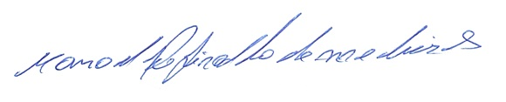

MANOEL REGINALDO DE MEDEIROS
VEREADOR-AUTOR

